DIAGRAM RELASI CLASS APLIKASI PUSKESMAS



Dosen Pembingbing:

Ali Tarmuji S.T, M.Cs

Disusun oleh:

Dola Sri Rejeki – 2100018430

Naufal Anas ES Abiyyu - 2100018465

DonaTeam (Digital On a Team)

PROGRAM STUDI INFORMATIKA

FAKULTAS TEKNOLOGI INDUSTRI

UNIVERSITAS AHMAD DAHLAN

2023

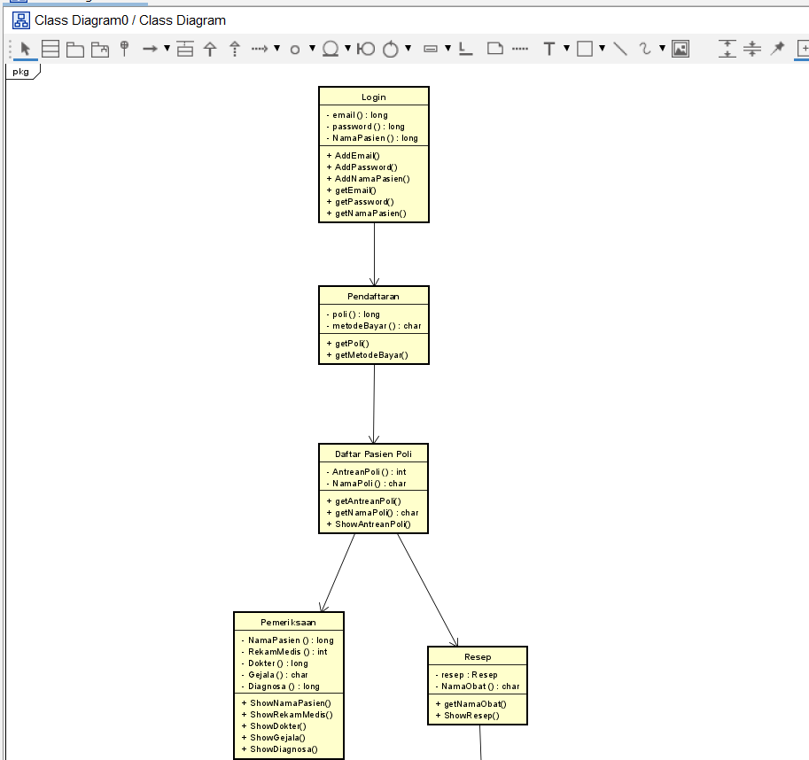  
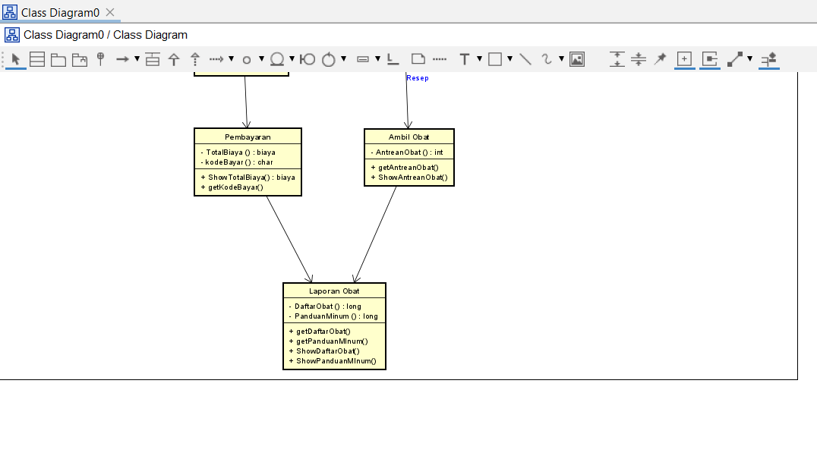  
  
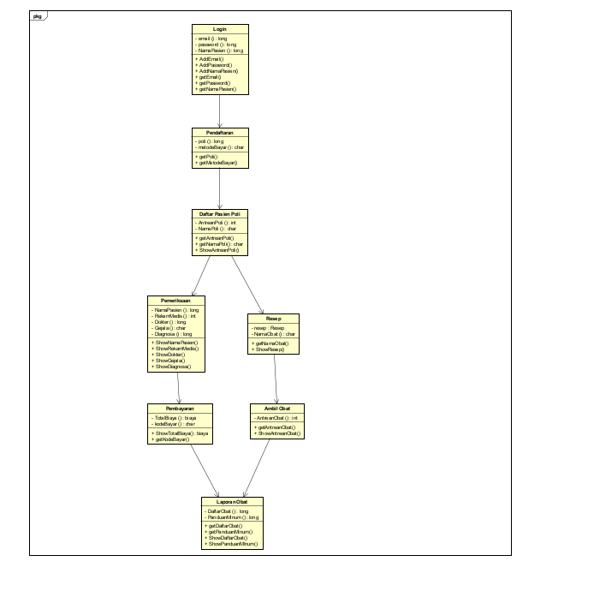

Penjelasan :

1. Login:

Relasi: Realisasi (implementasi)  
Keterangan: Kelas "Login" merupakan implementasi dari sebuah interface atau kelas abstrak yang bertanggung jawab untuk autentikasi atau proses masuk ke sistem.

1. Pendaftaran:  
   Relasi: Asosiasi

Keterangan: Kelas "Pendaftaran" terkait dengan kelas lain (seperti "Pasien" atau "Dokter") dalam hubungan pendaftaran.

1. Daftar Pasien Poli:

Relasi: Asosiasi  
Keterangan: Kelas "Daftar Pasien Poli" terkait dengan kelas lain (seperti "Poli" atau "Antrian") dalam hubungan pendaftaran pasien di poliklinik.

1. Pemeriksaan:

Relasi: Asosiasi

Keterangan: Kelas "Pemeriksaan" terkait dengan kelas lain (seperti "Dokter" atau "Pasien") dalam hubungan pemeriksaan pasien.

1. Resep:

Relasi: Asosiasi

Keterangan: Kelas "Resep" terkait dengan kelas lain (seperti "Dokter" atau "Obat") dalam hubungan pemberian resep obat oleh dokter.

1. Pembayaran:

Relasi: Asosiasi

Keterangan: Kelas "Pembayaran" terkait dengan kelas lain (seperti "Pasien" atau "Tagihan") dalam hubungan pembayaran atas layanan medis.

Ambil Obat:

1. Relasi: Asosiasi

Keterangan: Kelas "Ambil Obat" terkait dengan kelas lain (seperti "Apoteker" atau "Obat") dalam hubungan pengambilan obat oleh pasien.

1. Laporan Obat:

Relasi: Asosiasi

Keterangan: Kelas "Laporan Obat" terkait dengan kelas lain (seperti "Obat" atau "Dokter") dalam hubungan laporan tentang pemakaian atau penggunaan obat dalam sistem.